附件2**2**

线上参会钉钉会议群二维码

钉钉会议群二维码 ：

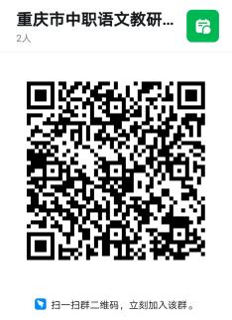

参会人员：市内线下参会区县以外的其他区县的职教语文教研员、语文教研组长。